SOLUCIÓN DE ECUACIONES POR IGUALACIÓN
Hay tres métodos para encontrar la solución a un sistema de ecuaciones.
1. Por igualación. Consiste en despejar la misma incógnita en ambas ecuaciones y luego igualarlas
Ejemplo. Dadas estas dos ecuaciones hallar su solución
Primera ecuación 2x +3y = 8 y Segunda ecuación 4x +5y = 6
Por ejemplo vamos a despejar en ambas ecuaciones la x.
De la primera ecuación 2x = 8 – 3y $x=\frac{8-3y}{2}$
Igualamos ambos valores
De la segunda ecuación. 4x = 6 – 5y $x= \frac{6-5 y}{4 }$
Ojo lo que está dividiendo pasa a multiplicar

$\frac{8-3y}{2}$ = $\frac{6 -5 y}{4 }$ 4( 8 – 3y) = 2 (6 – 5y)

Luego destruimos los paréntesis. 4* 8 – 4* 3y = 2* 6 – 2 * 5y 32- 12y = 12 – 10 y
Colocamos las incógnitas a un lado de la igualdad (En este caso las “y”) y colocamos los términos independientes (Los números al otro lado de la igualdad).
Me queda. 32 – 12 = 12 y – 10 y 20 = 2y y = 20/2 y = 10
Este valor y = 10 lo reemplazo en cualquiera de las ecuaciones iniciales para hallar el valor de x.
$x=\frac{8-3y}{2}$ $x=\frac{8-3*10}{2}$ $x=\frac{8-30}{2}$ $x=\frac{-22}{2}$ x=- 11
La solución a este par de ecuaciones es: x= -11 y = 10 par ( -11, 10 )
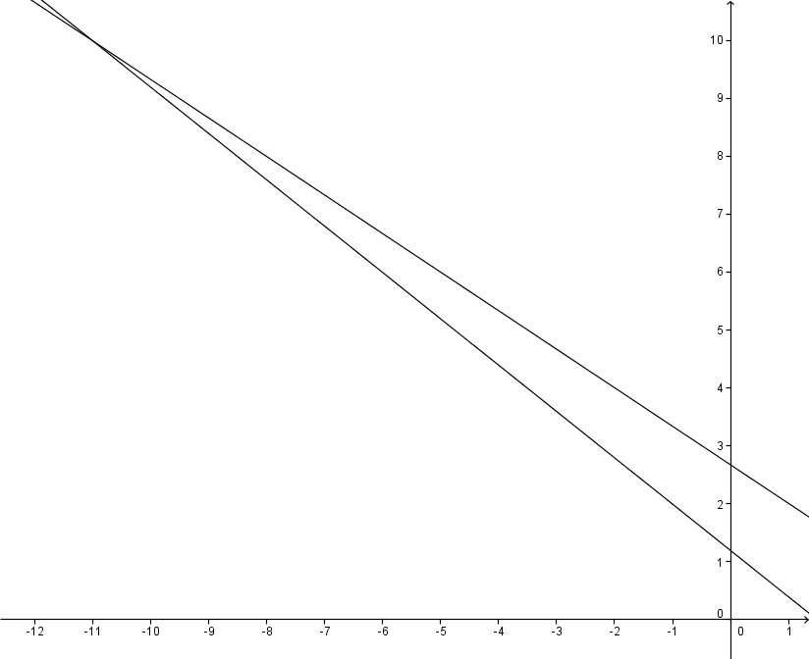
y

-x

